**Programa Nacional Desarrollo**

**De las Artes en Educación**

**COMPONENTE CONCURSOS**

**Captura Tu Entorno**

**Orientaciones Evaluación Regional**

**Proceso 2016**



Diciembre 2016

**Orientaciones Evaluación Regional Fotografías**

**Captura Tu Entorno 2016**

**Presentación**

El concurso Captura Tu Entorno está (CTE) orientado a promover la mirada personal que cada estudiante tiene, a través de la fotografía, sobre el Patrimonio Cultural Inmaterial, en adelante “PCI”, que lo rodea, fortaleciendo los lazos socioculturales con sus localidades, barrios y comunidades.

Los objetivos del Concurso son:

***•*** *Desarrollar, por medio de la fotografía, la capacidad de observación del entorno y la sensibilidad artística en los/las estudiantes.*

***•*** *Fortalecer el vínculo de la comunidad escolar con su patrimonio cultural inmaterial, promoviendo su reconocimiento y valoración.*

***•*** *Difundir la fotografía como medio de expresión artístico y cultural.*

***•*** *Incentivar la inclusión de la educación visual en los currículos de básica y media a través de la enseñanza de la fotografía.*

Estas Orientaciones han sido desarrolladas para apoyar su trabajo, por ello le **sugerimos leerlas completamente antes del comenzar su evaluación**. En este documento encontrará información acerca de las **etapas del concurso**, del **importante rol** que usted debe cumplir como especialista en fotografía, algunas **orientaciones** específicas a tener en consideración a la hora de evaluar, los **criterios e indicadores** de evaluación a los cuales se debe ceñir, el trabajo (**acceso y registro) en la plataforma.**

**Etapas del Concurso Captura Tu Entorno**

El concurso contempla diversas etapas, una de ellas ya cumplida:

* **Admisibilidad**

En su versión 2016, recibió 935 postulaciones de todo el país, de las cuales cerca de la mitad de ellas fueron declaradas Inadmisibles, dato que para la coordinación del concurso no es menor, pues revela que habiendo interés en concursar, muchos/as estudiantes cometen errores en la postulación por no apegarse a las exigencias de las bases. Los/as admisores/as han debido constatar el cumplimiento de distintas exigencias: requisitos; plazos; formalidades; contenido; exigencias técnicas; título, entre otras.

* **Evaluación Regional**

La Evaluación regional es la instancia en la cual todas las fotos que han sido declaradas Admisibles comienzan un proceso evaluativo técnico, el que tiene tres momentos:

1. La **evaluación técnica** que usted realiza a cada fotografía, asignando un **puntaje y una fundamentación,** de acuerdo a los criterios e indicadores establecidos en las bases, los que presentamos a continuación:

|  |  |  |  |
| --- | --- | --- | --- |
| **Criterios de**  **Evaluación** | **Indicadores del criterio** | **Puntaje** | **Ponde**  **rador** |
| 1. Calidad de la propuesta visual. | - La propuesta visual de la imagen fotográfica es concordante con los temas requeridos en la actual convocatoria.  -El contenido de la imagen fotográfica estimula la reflexión del/  la espectador/a, sobre las temáticas de la convocatoria  -La fotografía cumple con requerimientos técnicos mínimos | 0-10 | 40% |
| 2. Reflejo de una práctica del patrimonio cultural  Inmaterial propia de esa comunidad. | -La fotografía captura tradiciones y formas de vida de una comunidad, barrio o pueblo.  -Las tradiciones y formas de vida fotografiadas se transmiten de generación en generación.  -El texto que acompaña la fotografía ayuda a entender el patrimonio cultural inmaterial que se quiere mostrar | 0-10 | 30% |
| 3. Contribución a la promoción del respeto de la diversidad cultural y la creatividad humana. | -El registro pone en valor las tradiciones y formas de vida fotografiadas.  -El registro es respetuoso con las tradiciones y formas de vida fotografiadas.  -El texto que acompaña la fotografía contribuye al respeto y valoración del patrimonio cultural inmaterial fotografiado. | 0-10 | 40% |
| Puntaje final |  |  |  |

Al respecto **usted debe asignar** **a cada criterio** un **puntaje que oscila entre 0 y 10** (le sugerimos que nunca use cero puntaje). El puntaje asignado por usted determina la continuidad o no de la fotografía en el concurso, esto es que **solo aquellas que alcancen un puntaje final igual o superior a 7 siguen su paso a la etapa final** (evaluación nacional).

El puntaje ponderado de cada criterio corresponde al puntaje asignado multiplicado por el porcentaje de ponderación dividido por 100 (ejemplo para el criterio 1; puntaje asignado 80; multiplicado por 40%= 320, dividido por 100= 3,2.

**La suma de los puntajes ponderados de los tres criterios es el puntaje Final de cada fotografía.**

Otro ejemplo:

|  |  |  |  |  |
| --- | --- | --- | --- | --- |
| **Criterio** | **Puntaje asignado** | **Ponderador** | **Puntaje ponderado** | **Fundamentación** |
| 1. Calidad de la … | 8 | 40 | 3,2 | La calidad, el encuadre… |
| 2. Reflejo de una … | 6 | 30 | 1,8 | La imagen representa una tradición… |
| 3. Contribución a … | 10 | 40 | 4,0 | Es posible observar una valoración… |
| **Puntaje Final** |  |  | **8** |  |

Tal como usted asignará un puntaje a cada criterio, debe entregar su respectivo fundamento para el mismo. Esto significa que debe aportar los fundamentos que explican su puntaje asigna a cada criterio.

FALTA FALTA INFOR DE LA MATRIZ

RECUERDE SIEMPRE QUE LA EVALUACION CUMPLA UNA FUNCION FORMATIVA; EN CONSECUENDIA, APROVECHELA PARA SUGERIR, PROPONER, MEJORAS PARA FUTURAS POSTULACIONES.

1. **Preparación documentos**

Usted deberá **preparar obligatoriamente dos documentos**:

El primero de ellos es **un Excel** que contenga 7 columnas; cada columna será nombrada como

**ID** de la fotografía (es el número que le asigna automáticamente la plataforma cada imagen); **NOMBRE DE LA OBRA**; el **NOMBRE del postulante**; **COMUNA; NIVEL** (educacional al que pertenece: Básica/Media); **PUNTAJE** (asignado por usted); **FUNDAMENTACIÓN** (recuerde que usted debe aportar fundamentos para CADA CRITERIO). Este Excel deberá tener tantas FILAS como fotografías haya evaluado. De este archivo debe entregar una copia a la empresa que le contrató o enviarlo a los correos [miguel.ramirez@cultura,gob.cl](mailto:miguel.ramirez@cultura,gob.cl) o [jorge.jelvez@cultura.gob.cl](mailto:jorge.jelvez@cultura.gob.cl) , quienes lo harán llegar a empresa si usted decide usar esta vía.

Le puede servir como ejemplo, el siguiente:

|  |  |  |  |  |  |  |
| --- | --- | --- | --- | --- | --- | --- |
| **ID** | **NOMBRE OBRA** | **NOMBRE ESTUDIANTE** | **COMUNA** | **NIVEL** | **PUNTAJE** | **FUNDAMENTACION** |
| 732 | MI PUEBLO | PAULO AVENDAÑO M. | LAJA | MEDIA | 8,4 | 1.- La calidad de la imagen es..  2.- Representa muy bien tradiciones… 3.- Contribuye a respetar el PCI |
| 376 | xxxxx | xxxxxxxx | xxxx | xxx | xxxx | Xxxx  Xxxx  xxxx |

El segundo documento que debe preparar es una **presentación en Power Point** que contenga tantas diapositivas como fotos haya tenido que evaluar. En cada diapositiva deberá verse la **fotografía** respectiva, ocupando la mitad del espacio disponible, **el ID**, el **puntaje** asignado y la **fundamentación** para cada criterio evaluado.

Le puede servir como ejemplo, el siguiente:

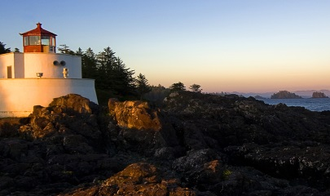

ID:327

Puntaje: 8

Fundamentación: 1.- Excelente calidad….

2.- Cumple con mostrar tradiciones…

3.- Pone en valor formads de vida…

Esta presentación en Power Point será el insumo clave para la sesión Comité Regional de Evaluación.

1. **Sesión Comité Regional de Evaluación**

Es la última instancia de evaluación regional; en ella participan: el/la fotógrafo externo/a contratado/a especialmente para el concurso regional; dos funcionarios/as de la región; un/a funcionario/a que representa al departamento de educación (nivel central).

El documento elaborado en Excel y la presentación en power point son insumos claves para esta instancia, la que se desarrolla como sigue:

* **Contextualización previa** del/al encargado de concursos del nivel central, quien además será responsable de la confección del acta (de ahí entonces la importancia del documento Excel);
* El/la **fotógrafo profesional presenta** el power point **cada una de las fotografías** y el **comité sanciona, ratificando o proponiendo y acordando**, el puntaje y su respectiva fundamentación.
* Una vez completa la revisión de todas las fotografías, se **listan por orden de puntaje** y todas las que resulten con **puntaje igual o superior a 7 quedan seleccionadas** para la etapa de evaluación nacional. Asimismo, si hay fotografías con puntaje igual o superior a 7, debe asignarse la **Mención Honrosa** regional, dejando constancia de ello en el acta.
* Resueltos estos dos aspectos se cierra la sesión. **El encargado de concursos presente en la sesión es responsable de elaborar el acta y enviarla a cada región para su firma.**

**ACCESO A LA PLATAFORMA**

Usted recibirá de parte del/la encargado/a regional de educación un: LINK; USUARIO Y CONTRASEÑA. El link de acceso a la plataforma es: <http://capturatuentorno.cultura.gob.cl/administrador/login>

Cuando se despliegue la página escriba su **usuario y contraseña** y se abrirá una página en la cual **podrá ver un listado** con todos los proyectos a evaluar. Bajo la columna **OPCIONES** usted podrá cliquear **SELECCIÓN** en la fila del proyecto que desea evaluar.

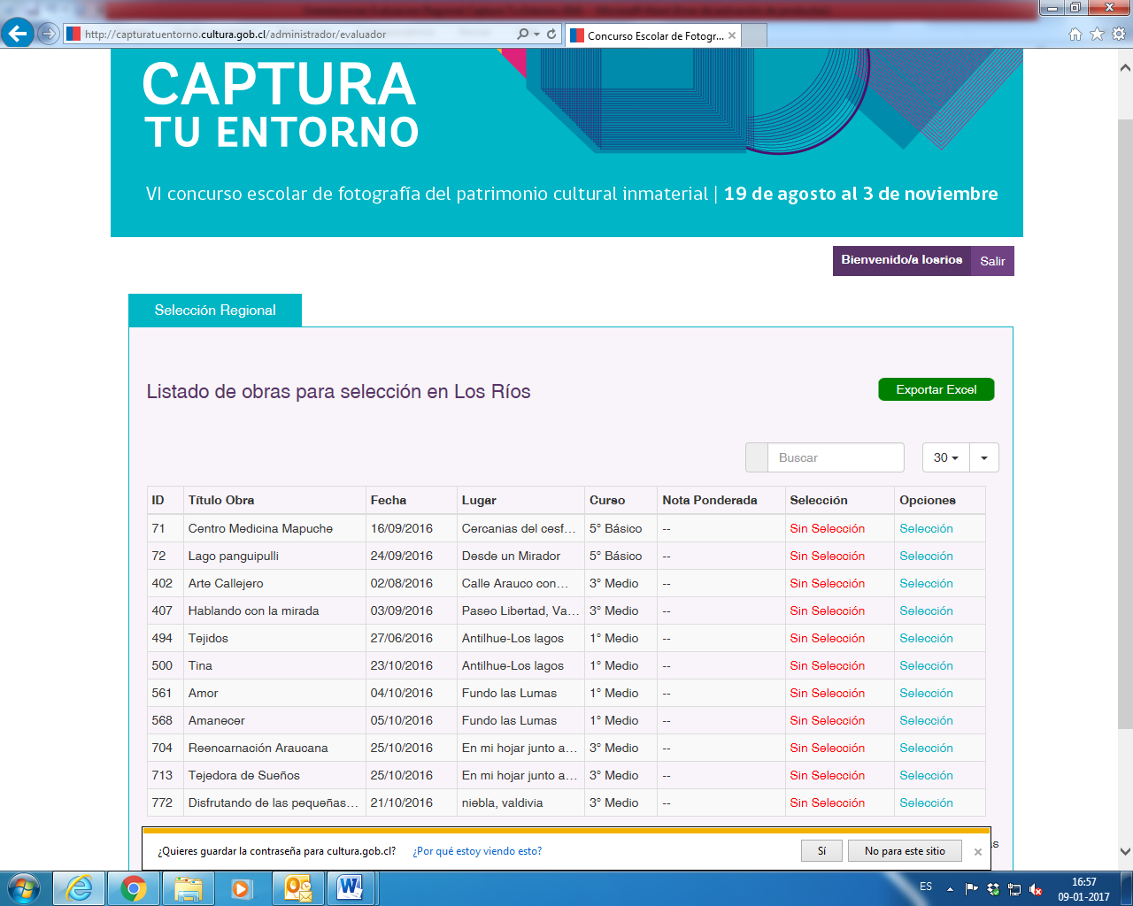

Una vez que cliquea sobre **SELECCIÓN** (de un proyecto) se despliega una página en la cual aparecen **datos** del postulante, **representante legal**, **establecimiento**, **docente** que apoya su postulación, **obra**, una **DESCARGA** de la fotografía para que usted la pueda ver y evalúe y más abajo una **matriz de evaluación** que debe completar.

Usted es el/la único/a evaluador/a regional y por ello deberá asignar puntaje y los respectivos fundamentos a cada fotografía asignada.

**Documentos que recibirá**

Esta Orientaciones las recibirá de parte del/la encargado/a regional de educación o de quien se le reemplace; puede recibirlo también de la entidad que lo contratará (Plaza Pública);

Recibirá un archivo con todas las fotografías que debe evaluar; las que serán entregadas por el/la encargado regional de educación, con la finalidad de facilitarle su trabajo. Con todo, siempre su responsabilidad asociar imagen, puntaje y fundamentos para cada criterio.

Una hoja que resume los criterios de evaluación (3), sus indicadores, la escala de puntaje y los ponderadores para cada criterio.

Un documento relativo al Patrimonio Cultural Inmaterial que le servirá de referencia general para su evaluación.

**Coordinación**

Parta efectos de cualquier consulta que requiera hacer diríjase en primer lugar al/la encargado/a regional de educación o quien le reemplace; luego diríjase a los correo [miguel.ramirez@cultura.gob.cl](mailto:miguel.ramirez@cultura.gob.cl) [Jorge.jelvez@cultura.gob.cl](mailto:Jorge.jelvez@cultura.gob.cl)

**Contratación**

Usted será contratado/a por la empresa Plaza Pública para realizar este trabajo, entidad que tiene la responsabilidad de hacerle llegar la documentación necesaria, orientaciones, clave de acceso a la plataforma; usted deberá cumplir con evaluar todas las fotografías, preparar un Excel con el listado de fotografías, su puntaje y fundamentación para cada criterio, preparar un power point con cada fotografía, su ID, puntaje y fundamentos; hacer la presentación de esa información en la sesión Comité Regional de Evaluación, todas tareas e instancias obligatorias para dar cumplimiento cabal a su trabajo. Una vez que el acta de evaluación regional esté firmada por usted y aprobada por la coordinación d concursos del departamento de educación, su trabajo habrá finalizado.

Le deseamos un buen desempeño,

**Equipo Nacional Proyectos de Educación Artística**

**Captura Tu Entorno 2016**

MIGUEL RAMIREZ HERNÁNDEZ JORGE JELVEZ PALMA

[miguel.ramirez@cultura.gob.cl](mailto:miguel.ramirez@cultura.gob.cl) [Jorge.jelvez@cultura.gob.cl](mailto:Jorge.jelvez@cultura.gob.cl)

32-2326499 32-2326671